- 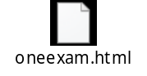

2，

3，

- 使用的时候语法规则
可使用数字、字母、下划线和$
必须字母和下划线开头,中间可以使用数字，字符，下划线
也可以用$和_开头不建议这样使用
名称不能包含空格，区分大小写
5，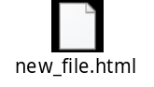
6，
传值
function addTen(num) {
num += 10;
return num;}
var count = 20;
var result = addTen(count); //num = count
alert(count); // 20,
alert(result); // 30
传址
function setName(obj) {
obj.name = "Nicholas";

obj = new Object(); //改变obj的指向，此时obj指向一个新的内存地址，不再和person指向同一个
obj.name = "Greg";
}

var person = new Object();
setName(person);
alert(person.name)

